MINISTERIO DE EDUCACIÓN

AUDITORIA INTERNA

CUA No.:108348

MINISTERIO DE EDUCACIÓN

ACTIVIDADES ADMINISTRATIVAS

Actividad Administrativa de Entrega y Recepcion de Cargo de Director de la Direccion Departamental de Educacion de Quetzaltenango

GUATEMALA, SEPTIEMBRE DE 2021

INDICE

INTRODUCCION | 1
OBJETIVOS | 1
ALCANCE DE LA ACTIVIDAD | 1
RESULTADOS DE LA ACTIVIDAD | 2
ANEXOS | 5
AUDITORÍA INTERNA MINISTERIO DE EDUCACIÓN

INTRODUCCION

De conformidad con el Nombramiento de Auditoría No. 108348-1-2021 de fecha 15 de abril de 2021, emitido por la Directora de Auditoría Interna, fui nombrado para intervenir en la entrega y recepción de cargo del Director Departamental, de la Dirección Departamental de Educación de Quetzaltenango, del Ministerio de Educación.

OBJETIVOS

GENERAL

Establecer mediante la información entregada por los responsables, el estado o situación general de los aspectos administrativos relevantes y delimitar la responsabilidad del funcionario saliente y entrante.

ESPECIFICOS

Determinar si como parte de sus funciones, quedan pendientes asuntos de importancia, a los cuales es necesario darles seguimiento posteriormente.
Si todos los bienes y valores asignados al funcionario son entregados completos e íntegramente.
Que el responsable entregue conforme al formulario de control de traslado de información emitido por la Contraloría General de Cuentas.
Que presente los formularios de cancelación de accesos asignados.

Que se realice el trámite de cancelación de firmas registradas como cuentadante y en otros en los cuales figure como responsable.
Constatar el cumplimiento de la entrega a la Subcontraloría de Calidad del Gasto Público de la Contraloría General de Cuentas, la certificación del acta suscrita y formulario mínimo de control de traslado de información.

ALCANCE DE LA ACTIVIDAD

De conformidad con el Acuerdo A-106-2019 emitido por el Contralor General de Cuentas de fecha 9 de diciembre de 2019 “Guía para la participación en el control financiero-administrativo, en la toma de posesión de las autoridades de las entidades y organismos de la administración central”; y el uso del formulario de control y traslado de información de las autoridades salientes a las entrantes, se procedió a participar en la entrega y recepción de cargo de Director de la Dirección Departamental de Educación de Quetzaltenango.

MINISTERIO DE EDUCACIÓN Pág. 1
AUDITORÍA INTERNA MINISTERIO DE EDUCACIÓN

RESULTADOS DE LA ACTIVIDAD

Los resultados de la intervención se resumen a continuación:

Con el Acuerdo Ministerial No. DIREH-2152-2021 emitido por la Ministra de Educación se dejó sin efecto el nombramiento de director departamental a nombre de Francisco Tito Huinac Xiloj.

Según Acuerdo Ministerial No. DIREH-2158-2021 emitido por la Ministra de Educación se designó a partir del 15 de abril de 2021 para desempeñar funciones propias de Director Departamental de Educación al licenciado Miguel Elías Oxlaj Lorenzo.

Mediante el punto segundo del acta No. DIDAI-XEL-02-2021, la licenciada Flor de Candelaria Cifuentes Alonzo hizo entrega de la documentación financiera-contable, realizándose los siguientes procesos:

ARQUEO DE VALORES

Practicado el día 15 de abril de 2021, el cual ascendió a la cantidad de Q

375,000.00, como se describe a continuación:

Efectivo |  |  |  |  |  | 00.00
Bancos |  |  |  |  |  | 365,177.53
Documentos de abono |  |  |  |  |  | 9,822.47
TOTAL |  |  |  |  |  | 375,000.00
COMPARACIÓN DEL SALDO DE CAJA
 |  | DESCRIPCIÓN |  |  | TOTAL | TOTAL
Saldo según confirmación numérica de caja al 15-04-21 |  |  |  |  | 375,000.00
Arqueo de valores practicado al 15-04-21 |  |  |  |  |  | 375,000.00
Sumas iguales |  |  |  |  | 375,000.00 | 375,000.00
INTEGRACIÓN DEL SALDO DE CAJA
Fondo | Saldo inicial | Ingresos del | Total del mes | Saldo en | Documentos de | Total al
 |  | mes |  | bancos | abono | 15-04-2021
Rotativo | 115,585.24 | 9,414.76 | 125,000.00 | 118,837.23 | 6,162.77 | 125,000.00
interno
Rotativo | 156,528.77 | 93,471.23 | 250,000.00 | 246,340.30 | 3,659.70 | 250,000.00
interno de
gratuidad
Totales | 272,114.01 | 102,885.99 | 375,000.00 | 365,177.53 | 9,822.47 | 375,000.00


Se deja constancia que todos los documentos de ingresos y egresos contables que respaldan las operaciones de tesorería, contables y presupuestarios correspondientes al período del 1 de enero 15 de abril de 2021 se encuentran

MINISTERIO DE EDUCACIÓN Pág. 2
AUDITORÍA INTERNA MINISTERIO DE EDUCACIÓN

archivados en el departamento Financiero de la DIDEDUC de Quetzaltenango.

De las formas oficiales se presenta la siguiente información:
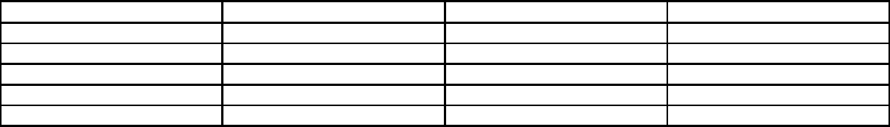

Forma | Del | Al | Cantidad existente
Caja fiscal | 729637 | 729700 | 64
Recibos 63-A2 | 544404 | 544450 | 797
Viático anticipo | 4222 | 4700 | 479
Viático constancia | 4222 | 4700 | 479
Viático liquidación | 4222 | 4700 | 479

De la existencia de cheques:

Cuenta No. | Del | Al | Cantidad existente
FRI funcionamiento | 52558 | 52631 | 74
FRI gratuidad | 52636 | 52731 | 96
En blanco | 52732 | 55320 | 2589

Se tuvo a la vista la última rendición de cuentas, que corresponde al mes de marzo de 2021, con fecha 9 de abril de 2021, según oficio No. AD-04-2021. Los documentos que amparan las operaciones contables de dicha rendición de cuentas se encuentran en el archivo del departamento financiero de la DIDEDUC de Quetzaltenango. Asimismo, el asesor jurídico presenta el informe circunstanciado No. 03-2021 de fecha 15 de abril en el cual se hace mención de los casos relevantes.

Los activos fijos bajo la responsabilidad del Director saliente Lic. Francisco Tito Huinac Xiloj quien entrega el cargo de Director Departamental de Educación de Quetzaltenango, constan en la respectiva tarjeta de responsabilidad identificada con el número 1187, la cual queda en poder del área de inventarios de la DIDEDUC de Quetzaltenango. Los bienes descritos se registraron en tarjeta de responsabilidad número 1263, los cuales quedan bajo custodia y responsabilidad del Lic. Miguel Elías Oxlaj Lorenzo, quien los recibe a entera satisfacción.

El coordinador de servicios generales hizo entrega del listado de vehículos que pertenecen a la institución, además se hace mención que, del libro de actas bajo la responsabilidad del Director Departamental de Educación, la última acta suscrita es la número 13-2021 de fecha 20 de abril de 2021 y el último folio utilizado es el 321.

Se les requirió al director saliente y entrante la constancia transitoria de existencia de reclamación de cargos, emitida por la Contraloría General de Cuentas del año 20221, quienes manifestaron que realizarán los trámites respectivos para la obtención de la misma.

MINISTERIO DE EDUCACIÓN Pág. 3
AUDITORÍA INTERNA MINISTERIO DE EDUCACIÓN

Asimismo, se hizo entrega de los sellos y llaves respectivas, de la oficina a quien asume el cargo temporalmente y los accesos a los sistemas informáticos se actualizaron por el área de informática de la DIDEDUC de Quetzaltenango. Adicionalmente se presentó información según lo requerido en el formulario de control y traslado de información.

Los puntos anteriores quedaron descritos con mayor detalle en el Acta No. DIDAI-XEL-02-2021 de fecha 21 de abril de 2021, según folios 10483, 10484 y 10485 del libro de actas con registro No. L2 30431, autorizado por la Contraloría General de Cuentas, con fecha 16 de noviembre de 2015. Asimismo, fueron presentados a la Contraloría General de Cuentas mediante oficio No. 201-2021 de fecha 21 de abril de 2021 y recibido por la Subcontraloría de Calidad del Gasto de la Contraloría General de Cuentas el 22 de abril de 2021, el acta certificada y formulario mínimo de control de traslado de información de la entrega y recepción de cargo cumpliendo con el plazo establecido en el Acuerdo A-106-2019. (ver anexos 1 y 2).

La presencia del auditor interno en la entrega y recepción de cargo del Director Departamental de Educación de Quetzaltenango, no prejuzga la exactitud o razonabilidad de saldos y cifras consignadas, en virtud que las mismas son responsabilidad del personal de la Dirección Departamental de Educación de Quetzaltenango, quien trasladó la información consignada por lo que queda sujeta a revisiones posteriores, por parte de la Dirección de Auditoría Interna del Ministerio de Educación o de la Contraloría General de Cuentas.

RAUL ARMANDO VILLATORO RAMIREZ Auditor

YURI EFRAIN CHANG CASTRO

Supervisor

MILDRED LORENA FUENTES DE LEON Sub Director

JULIA VICTORIA MONZON PEREZ

Director

MINISTERIO DE EDUCACIÓN Pág. 4

AUDITORÍA INTERNA MINISTERIO DE EDUCACIÓN

ANEXOS

ANEXO 1
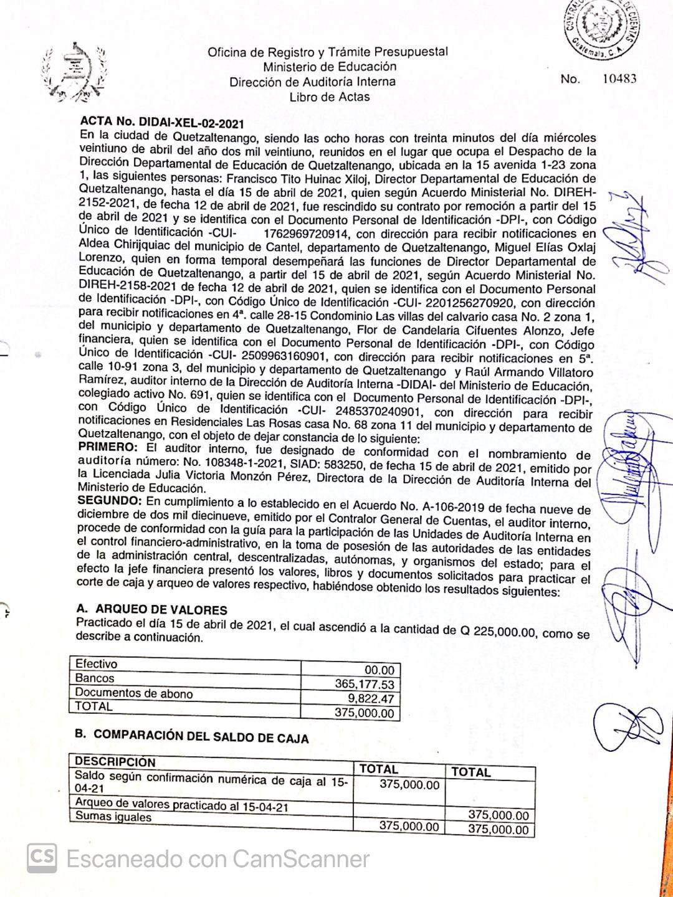

MINISTERIO DE EDUCACIÓN Pág. 5
AUDITORÍA INTERNA MINISTERIO DE EDUCACIÓN

CONTINUA ANEXO 1
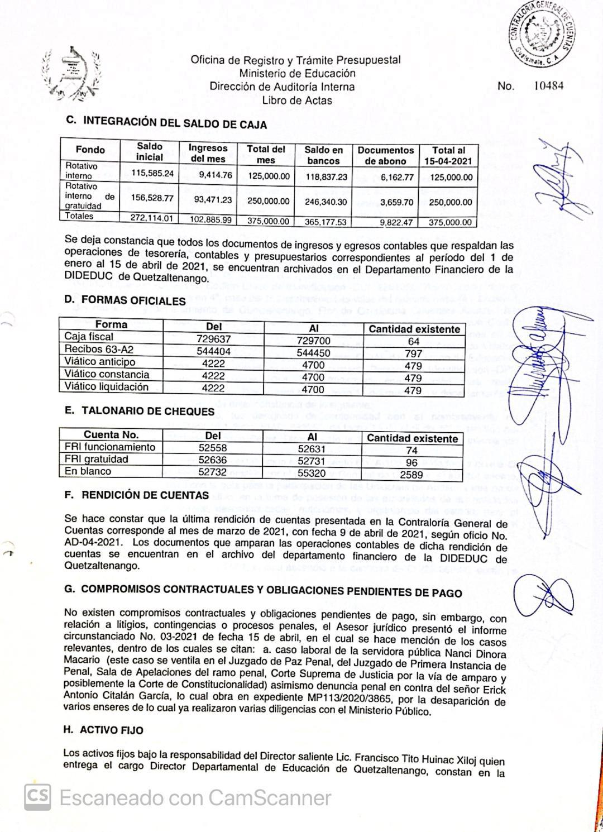

MINISTERIO DE EDUCACIÓN Pág. 6
AUDITORÍA INTERNA MINISTERIO DE EDUCACIÓN

CONTINUA ANEXO 1
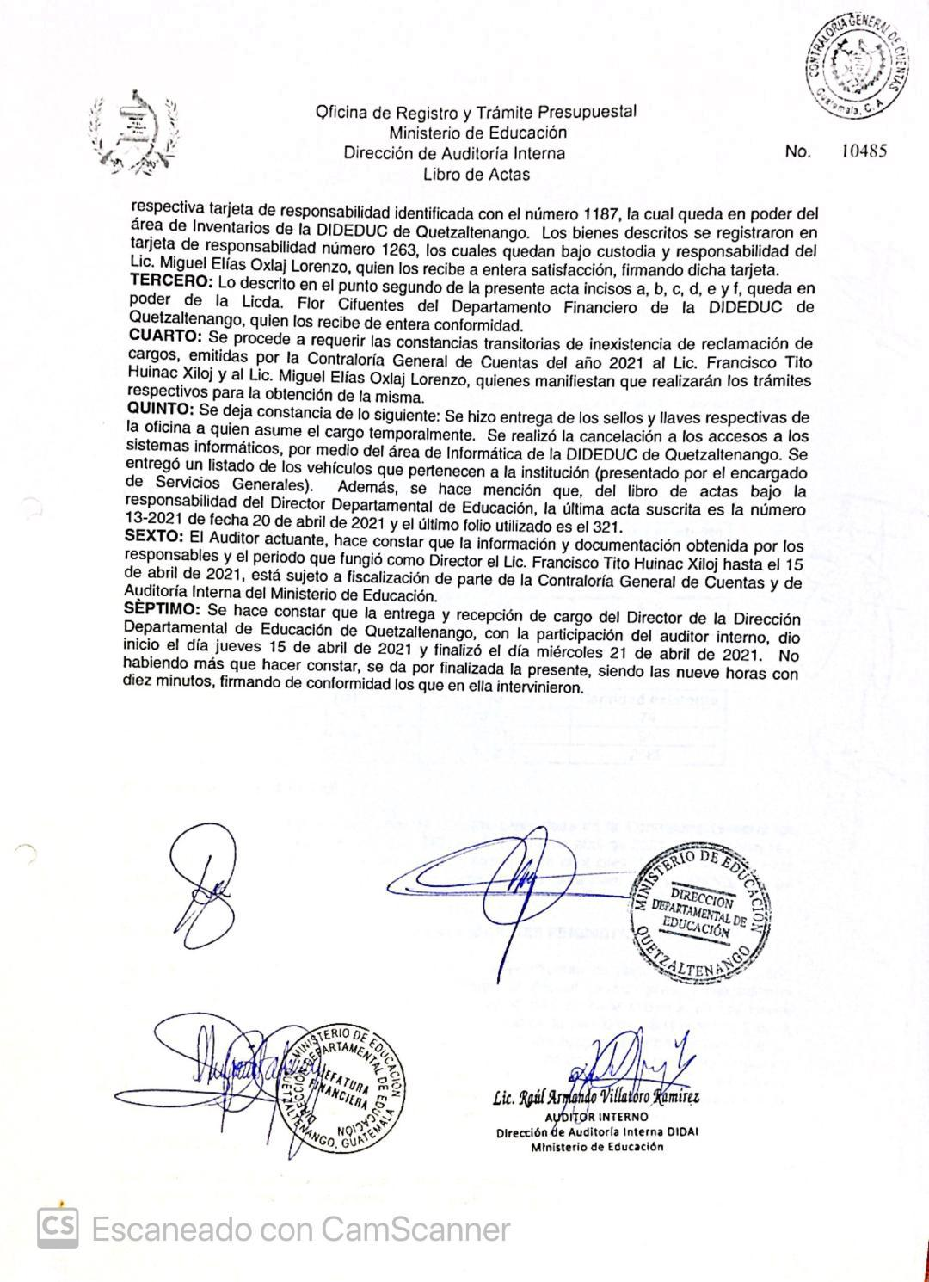

MINISTERIO DE EDUCACIÓN Pág. 7
AUDITORÍA INTERNA MINISTERIO DE EDUCACIÓN

ANEXO 2
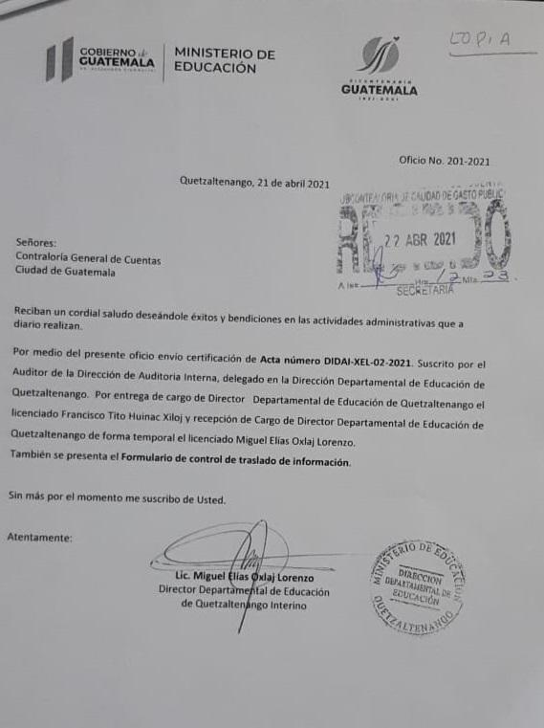

MINISTERIO DE EDUCACIÓN Pág. 8
AUDITORÍA INTERNA MINISTERIO DE EDUCACIÓN

CONTINUA ANEXO 2
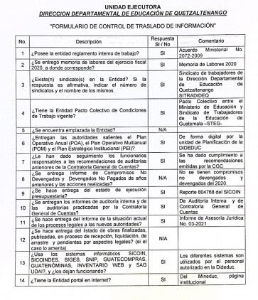

MINISTERIO DE EDUCACIÓN Pág. 9
AUDITORÍA INTERNA MINISTERIO DE EDUCACIÓN

CONTINUA ANEXO 2
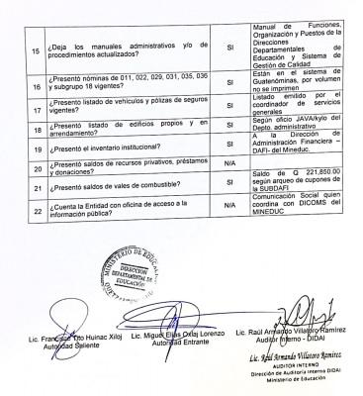

MINISTERIO DE EDUCACIÓN Pág. 10

